TEMARIO EXAMEN
Escuela Premilitar Héroes de la Concepción
Profesor Sebastián Flores Durán

7mos y 8vos básicos:

- Figuras rítmicas vistas en clases:
  - Blanca
  - Negra
  - Corchea (doble corcheas)
  - Y semicorchea (cuartinas de semicorchea).

- Percusión de series de 4 pulsos, incluyendo solo las figuras vistas en clases.
- Percusión de dos series distintas de forma simultánea de 4 pulsos, incluyendo solo las figuras vistas en clases.

El examen consiste en dos ítems:
- Percutir dos de las siguientes series rítmicas de 4 pulsos, elegida por el docente.

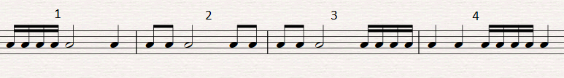
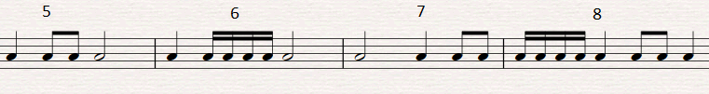

- Percutir una de las siguientes series rítmicas dobles.

